K38
Kawasaki Z 300 2015-

Kit pro levou stranu: Kit pro pravou stranu:
ID. | Popis | Kat.č | Ks
1 | Ocel. adaptér | 705 | 1
2 | Váleček d=5mm | 16 | 2
3 | Šroub M10x60 | 850 | 2
4 | Podložka M10 | 804 | 4
5 | Matice M10 | 810 | 2
6 | Ocel. futro | X1 | 1
7 | Šroub M10x45 | 848 | 1
ID. | Popis | Kat.č | Ks
1 | Ocel. adaptér | 704 | 1
2 | Váleček d=5mm | 16 | 2
3 | Šroub M10x60 | 850 | 2
4 | Podložka M10 | 804 | 4
5 | Matice M10 | 810 | 2
6 | Ocel. futro | X1 | 1
7 | Šroub M10x45 | 848 | 1

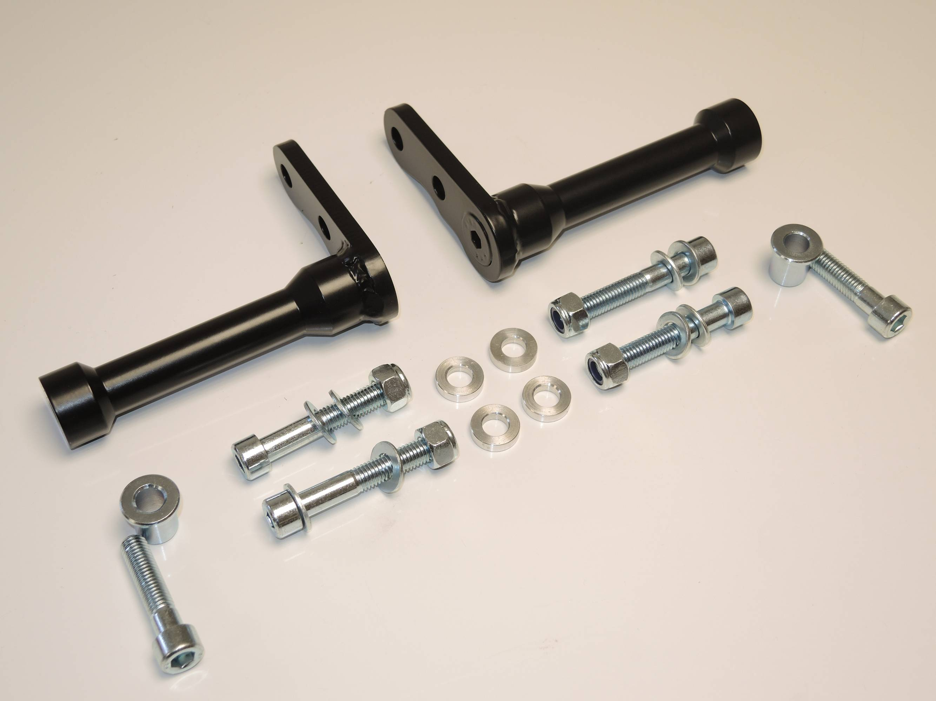

3,4,5
6

7

3,4,5
3,4,5

2
6
3,4,5

7

Montážní postup:

Montáž pro levou a pravou stranu je totožný. Nejdříve proveďte montáž levé strany.
- Sundejte kapotáž z motocyklu.
- Na rám motocyklu namontujte ocel. držák ID.1. Mezi adaptér ID.1 a rám motocyklu vložte válečky ID.2. Použijite šrouby ID.3, podložky ID.4 a matice ID.5.
- Namontujte kapotáž zpět na motocykl.
- Do protektoru vsuňte ocel. vložku ID.6. Protektor namontujte šroubem ID.7.

Během montáže doporučujeme použít lepidlo na závity- střední pevnost.
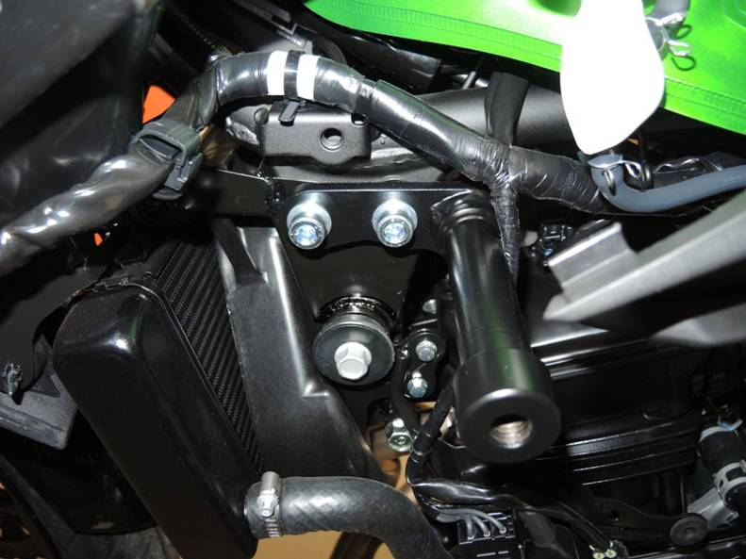
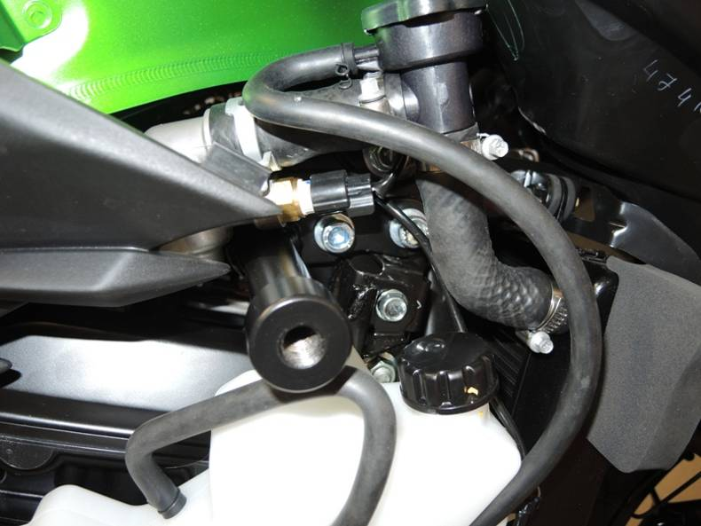

3,4
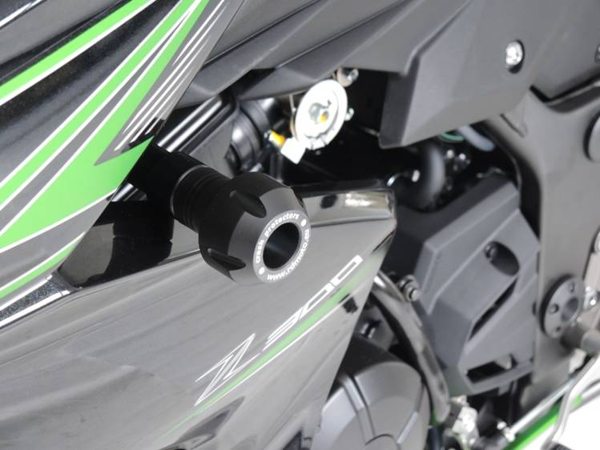
1
3,4
1
6

